基础与临床深度融合、科研与转化密切互动 — — 记中国生理学会呼吸生理专业委员会2024年学术年会暨第十二届全国呼吸系统重大疾病转化医学学术论坛在上海顺利举行
夏敬文 向阳
2024年4月27日-28日，由中国生理学会呼吸生理专业委员会主办、华山医院呼吸与危重症医学科协办的“中国生理学会呼吸生理专业委员会2024年学术年会暨第十二届全国呼吸系统重大疾病转化医学学术论坛”在复旦大学附属华山医院虹桥院区顺利举行。
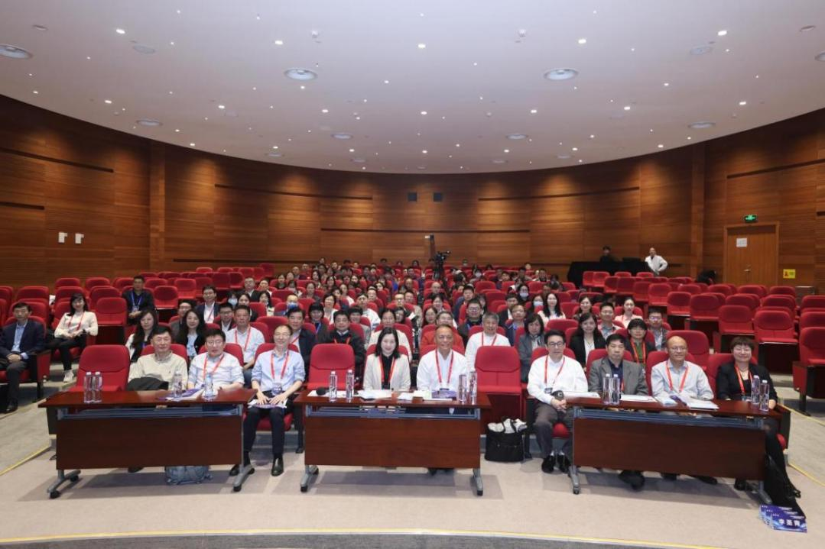
会场合影
会议开幕式由中国生理学会呼吸生理专业委员会候任主委、中南大学基础医学院向阳教授主持。东道主华山医院呼吸与危重症医学科李圣青教授致欢迎辞。中国生理学会呼吸生理专委会主任委员、广州医科大学刘金保教授致开幕辞，他表示，呼吸生理专委会一直专注于呼吸领域的基础和转化医学的研究，借助本次会议希望能够充分做好学术传承、培养新生代力量，在呼吸生理方面做深做强。
本次会议注册代表91人，会议议程不仅安排有国内知名学者分享最新的研究成果，也有青年一代研究者展示风采。与会代表从基础医学研究、医工结合和临床防治应用角度，对COPD、哮喘、肺动脉高压、新冠病毒感染、肺纤维化等呼吸系统的重大疾病的发病机制及治疗等方面进行深入交流，共同探讨呼吸疾病转化医学的前沿动态，分享呼吸系统领域的最新学术成果。
西南医学中心唐道林教授就ACOD1与脓毒症作大会特邀报告，介绍了脓毒症的定义及诊断标准，病理生理过程及研究进展。
本次会议邀请广州医科大学唐潇潇教授、西安交通大学第二附属医院王蕾教授、中南大学基础医学院刘持教授、哈尔滨医科大学大庆校区马翠教授、四川大学附属华西医院陈俊教授、同济大学附属上海肺科医院张乐乐教授、重庆医科大学附属儿童医院任洛教授、中南大学基础医学院周艳老师、浙江大学应颂敏教授、复旦大学附属中山医院宋元林教授、复旦大学附属华山医院李圣青教授、河北医科大学袁芳教授、福建医科大学李郁梅教授共14位学者作专题报告，就肺纤维化、肺动脉高压肺血管重构、哮喘急性发作、超级增强子相关基因、中性粒细胞胞外诱捕网、肺气道上皮免疫、细胞衰老与气道炎症、肺内源性干细胞、呼吸中枢调控等呼吸系统前沿、热点问题进行深入探讨。本次会议还从投稿中选出8位青年研究者进行研究生论坛报告。会议期间，与会专家和同学积极提问，踊跃交流，每个人都在思想的碰撞中受益匪浅，对今后的科研思路和临床诊疗都有了新的理解和思路。
在会议间隙，中国生理学会呼吸生理专业委员会党工作小组与华山医院呼吸科党支部开展了联合支部活动。复旦大学附属华山医院呼吸科主任、中国生理学会呼吸生理专业委员会委员李圣青教授介绍了华山医院呼吸科党支部的党建经验，尤其是2020年2月到4月新冠疫情期间她带领华山医院第四批援鄂医疗队出征武汉，整建制接管同济医院光谷院区ICU并圆满完成同济医院光谷院区重症ICU重症患者救治任务的经过。
会议闭幕式由向阳教授主持，刘金保教授、秦晓群教授、李圣青教授等专家为研究生论坛优秀报告人进行了表彰奖励，会议在浓烈的学术氛围助推下圆满闭幕。各位参会专家与学员共约明年再相聚!
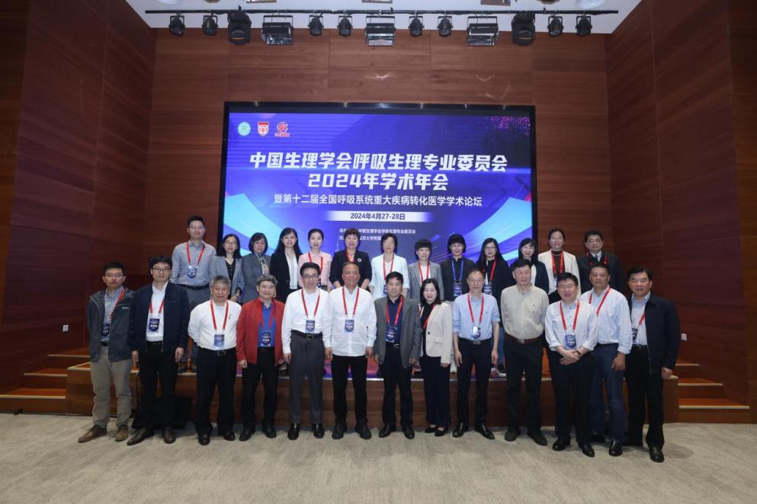
研究生论坛合影

